
АДМИНИСТРАЦИЯ
МО «ГОРОДСКОЙ ОКРУГ ГОРОД СУНЖА»

ПОСТАНОВЛЕНИЕ
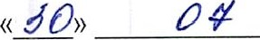2025. № 333
г. Сунжа

О внесений изменений в постановление Администрации МО «Городской округ город Сунжа» «О комиссии по предупреждению и ликвидации чрезвычайных ситуаций и обеспечению пожарной безопасности на территории МО «Городской округ город Сунжа»»
в соответствии с ФЗ-1З1 от 6 октября 2003г. ”06 общих принципах организации местного самоуправления в Российской Федерации“ Администрация муниципального образования «Городской округ город Сунжа» ПО СТА НОВ ЛЯ Е Т:
1 Внести изменения в пункт З постановления Администрации «Городской округ город Сунжа» от 16.11.2023г. №395 «О комиссии по предупреждению и ликвидации чрезвычайных ситуаций и обеспечению пожарной безопасности на территории МО «Городской округ город Сунжа»» изложив состав комиссии в новой редакции, согласно приложению;
2. Постановление вступает в силу с момента опубликования;
З. Контроль над выполнением настоящего постановления оставляю за собой.
И.о. главы города 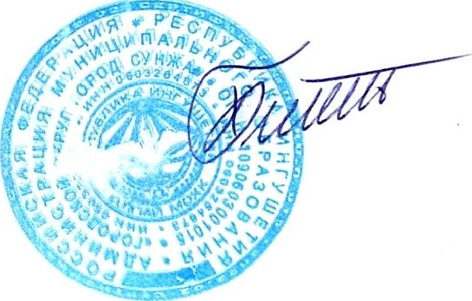 Х.Х. Беков
Приложение к постановлению администрации МО «Городской округ город Сунжа» от ИЮ. ДО отгода №

СОСТАВ
Комиссии по предупреждению и ликвидации чрезвычайных ситуаций и обеспечению пожарной безопасности МО «Городской округ город Сунжа»
Г•Г2 п/п | Ф.И.О. |  | должность
1. | Умаров Аслан Аюпович |  | Глава администрации г. Сунжа, председатель КЧС и ОГЉ
2. | Сейнароев Багаудин Хамзатович |  | Заместитель главы администрации Сунжа, заместитель председателя КЧС и ОГЉ
З | Мархиев Ахмед Мусаевич |  | Начальник Сунженского местного пожарно-спасательного гарнизона Республики Ингушетия, заместитель председателя КЧС и ОПБ
4. | Балаев Ислам Иссаевич |  | Начальник отдела по делам ГО и ЧС администрации г. Сунжа, заместитель председателя КЧС и ОПБ
5. | Цороев Рамзан Ахметович |  | Главный специалист отдела по делам ГО и ЧС администрации г. Сунжа, секретарь кчс и ОГЉ
6. | Гатиев Иса Султангиреевич |  | Помощник главы администрации г. Сунжа, секретарь АТК
7. | Дербичев Магомед Умарович |  | Начальник ГКУ «Финансовое управление г.  Сунжа, (служба питания и продовольствия)
8. | Гадаборшев Мурад Исаевич |  | Начальник МО МВД России «Сунженский», (служба охраны общественного порядка)
9. | Джимханов  Идрисович | Магомед | Военный комиссар Сунженского районного военкомата

10. | Торшхоев Абукар Бекханович | Газпром межрегионгаз- Сунжа (служба газоснабжения)
11. | Албогачиев Зелемхан  Саварбекович | Сунженский РЭС филиала ПАО «МРСК  Северного Кавказа» «Ингушэнерго»  (служба энергетики и светомаскировки)
12. | Мейриев Хусейн Султанович | Начальник МУП УК «УЖКХ г. Сунжа» (жилищно-коммунальное хозяйство)
13. | Султыгов Урусхан  Амирханович | Начальник ОНД и ГР по г. Сунжа, г. Карабулак, Сунженскому и Джейрахскому районов, ГУ МЧС России по РИ
14. | Балаев Муслим Магомедович | Инженер ПАО «Ростелеком» Ингушский филиал по Сунженскому району (служба связи и оповещения)
15. | Кокурхаева Фатима Якубовна | Главный врач ГБУЗ «Сунженская ЩБ», (медицинская служба)
16. | Гулиев Абухалим Ахметович | Директор ГУП «Ингушавтотранс филиал №1», (автотранспортная служба)
17. | Балаев Юнус Исламович | Главный врач Филиала ФБУЗ «Центр гигиены и эпидемиологии в РИ в Сунженском районе» (Роспотребнадзор) (СНЛ<)
18. | Евлоев Магомед Махамедович | Начальник ПСО «ЭРШИ» ГКУ «АСС РИ»  (спасательная служба)
19. | Хидриева Аза Мусаевна | Главный врач СББЖ (станция по борьбе с болезнями животных, (ветеринарная служба)
20. | Колоев Хусейн Михайлович | Главный специалист по ГО, ПЛЧС 000 РН  «Ингушнефтепродукт», (служба снабжения  ГСМ)

21. | Курсаев Муса Магомедович | Руководитель ГУП ”Единый оператор РИ в сфере водоснабжения и водоотведения“
22. | Евлоева Роза Магомедовна | ГКУ «Отдел образования по г. Карабулаку и Сунженскому району РИ

